2 – Simulation sous Matlab :

Afin de dimensionner le montage, nous avons effectué une modélisation sous Matlab. Rappelons tout d’abord les schémas blocs du SONAR, voici la partie émission réception (FP1) :
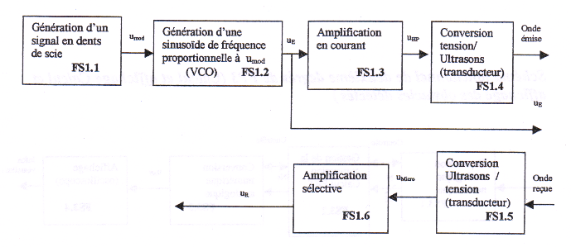
La partie traitement du signal analogique :

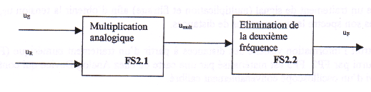
Et enfin, pour la dernière partie, c’est-à-dire le calcul et l’affichage de la distance de la cible, nous avons le choix entre une solution numérique proposée dans le cahier des charges et une solution analogique que nous devons déterminer.

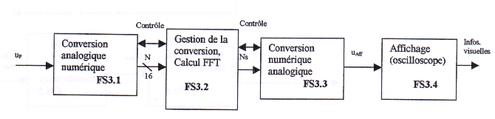
Nous traiterons, d’abord, la partie émission réception ainsi que le traitement analogique du signal. Puis nous détaillerons en deux parties les solutions qui sont à notre disposition concernant le calcul et l’affichage du résultat.

a – Emission :

Comme on peut le voir sur le schéma FP1, il suffit d’un VCO et d’un générateur en dent de scie pour obtenir l’onde à émettre par notre sonar. On notera que l’on ne tient pas compte pour l’instant des montages d’interface avec les transducteurs d’émission et réception. Quant à la réception il suffit d’un amplificateur sélectif (c’est-à-dire fonctionnant autour de la bande passant du récepteur).

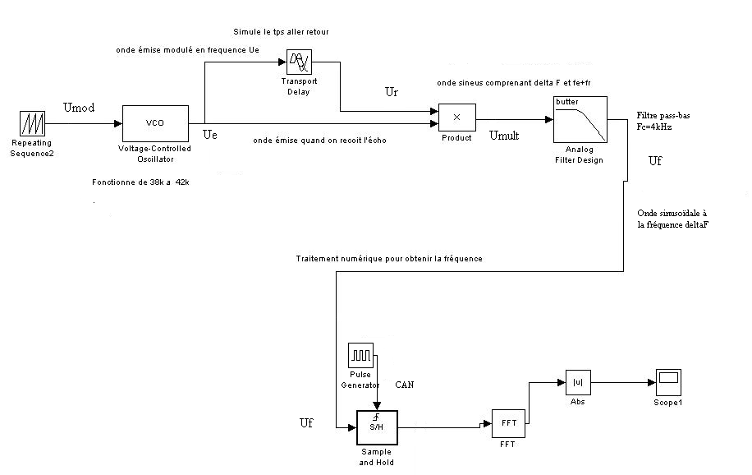

- Générateur en dent de scie : intitulé sous Matlab par Repeating Sequence dont les paramètres sont la période et les amplitudes min et max, que nous paramétrons ainsi :
    - Période : T=1s
    - Amplitude de -2V à + 2V

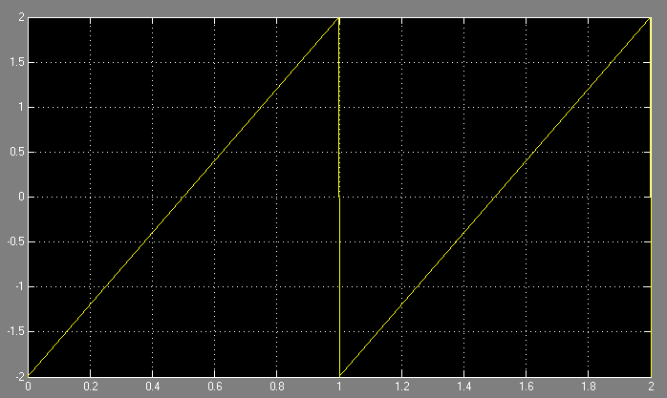

- VCO (Voltage Controlled Oscillator) : 4 paramètres :
    - L’amplitude du signal de sortie : Ac
    - La fréquence libre d’oscillation : fc
    - La sensibilité d’entrée en Hz/V: kc
    - La phase : $ϕ$
Tous ces paramètres sont liés via l’équation suivante :
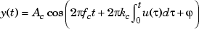
Nous souhaitons obtenir la relation fréquence temps suivante : freq=f(t) avec une période de 1s et une « amplitude » c’est-à-dire la fréquence variant de 38 à 42 kHz :
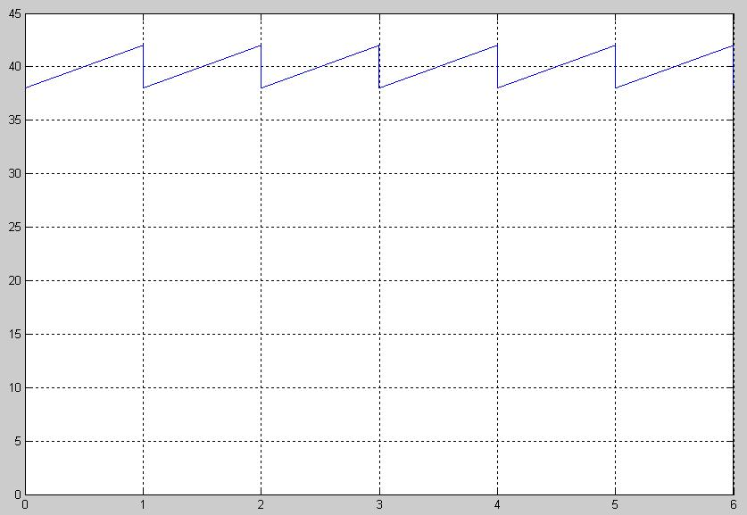

En attaquant ce VCO avec notre signal en dent de scie représenté précédemment et en considérant l’équation ci-dessus, on en déduit que les paramètres du VCO doivent être les suivants : fc=40000, kc=1000. Ainsi, sachant que l’entrée varie de -2 à 2 Volts, on aura en sortie une fréquence fs comprise entre fc+kc*(-2) et fc+kc*2 soit de 38kHz à 42kHz comme le définie le cahier des charges. Les paramètres d’amplitude et de phase sont peu important, nous prendrons ici A=1V et $ϕ$=0.
On obtient alors en sortie du VCO une modulation linéaire de fréquence, relevons la fréquence de l’onde de sortie pour t=0 et pour t=T=période=1seconde, nous devrions obtenir une fréquence de 38kHz et une de 42kHz :

- à t = 0, f = 38kHz :
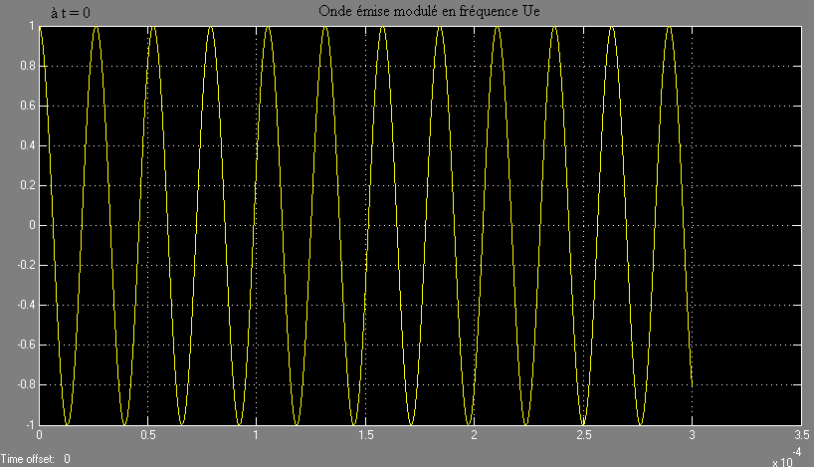

- à t tend vers 1, f = 42kHz

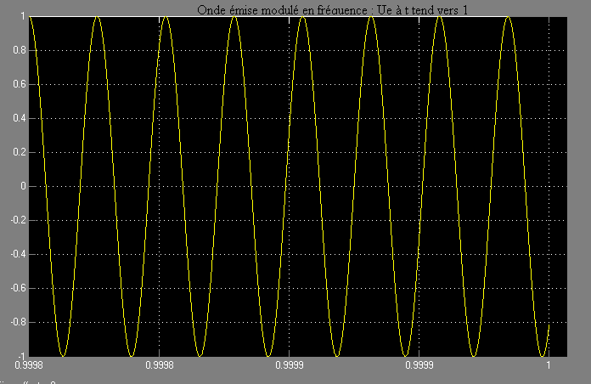

Nous venons donc de modéliser la partie émission du sonar, puisque nous arrivons jusqu’à la transmission d’une onde modulée linéairement en fréquence (Ue).

b – La propagation :

Nous cherchons à modéliser la propagation de l’onde dans l’air entre le SONAR et la cible (l’aller et le retour). On peut définir cette propagation par une vitesse de propagation, qui pour les ultrasons est, dans l’air, de 334m/s à 20° C, ainsi qu’une atténuation qui dépend de la distance et de la fréquence. Dans la mesure où le but de cette modélisation sous Matlab est de vérifier que notre principe de conception du SONAR est valable, nous modéliserons la propagation de l’onde par un retard qui est fonction de la vitesse de l’onde dans le milieu considéré. (Il n’est pas nécessaire de prendre en compte l’atténuation puisqu’il est prévu un amplificateur sélectif en réception qui remédiera à ce problème).
La valeur du paramètre de la « boite » Transport Delay de Matlab, dépend de la distance SONAR-cible que l’on souhaite étudier. Si l’on désire travailler sur une cible à 25 m, alors le retard correspondant au trajet aller-retour sera de : 2*25/334 = 149,7 ms.

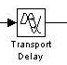

Suite à ce retard, l’onde émise Ue devient l’onde reçue Ur et attaque la partie réceptrice du SONAR. On visualise facilement sur la courbe suivante le retard de l’onde Ur :

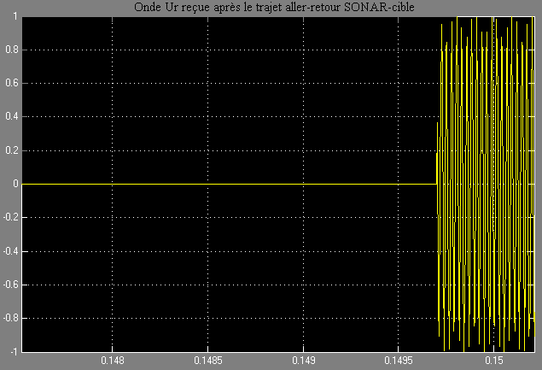

c – Réception :

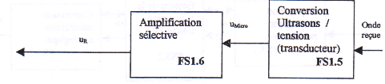

Hormis les schémas d’interfaces avec le capteur ultrasonique de réception, on notera la présence de l’amplificateur sélectif dont la fonction est de remédier à l’atténuation apportée par la propagation.

d – Traitement analogique du signal :

Voici comment on modélise ce schéma de principe sous Matlab :

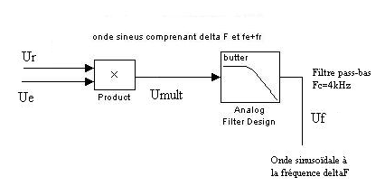
La partie réception est attaquée par deux signaux :
- Ur : le signal écho reçu après contact avec la cible
- Ue : le signal émis au moment où l’on reçoit l’onde Ur

Ue et Ur sont multipliés pour obtenir Umult qui grâce à la relation cos a * cos b = ½ cos (a+b) + ½ cos(a-b) donne deux sinusoïdes, l’une à $Δf=\text{fe}−\text{fr}$, et l’autre à $\text{fe}+\text{fr}$ avec $\text{fe}$ la fréquence de l’onde Ue et $\text{fr}$ la fréquence de l’onde reçue.
On obtient le Umult suivant :

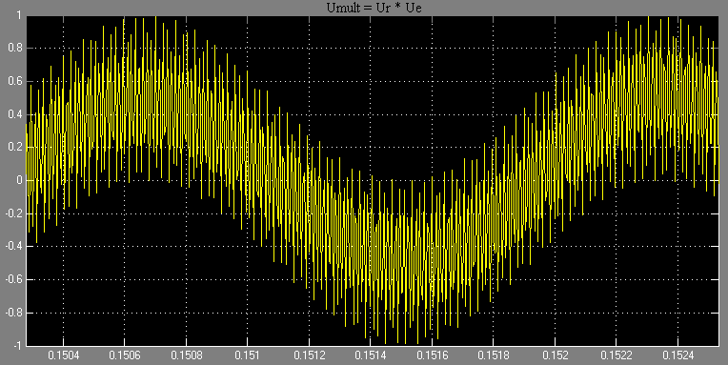

On peut constater facilement, vu la forme de l’onde, qu’il y a bien deux fréquences contenues dans ce signal, vérifions le par le spectre :

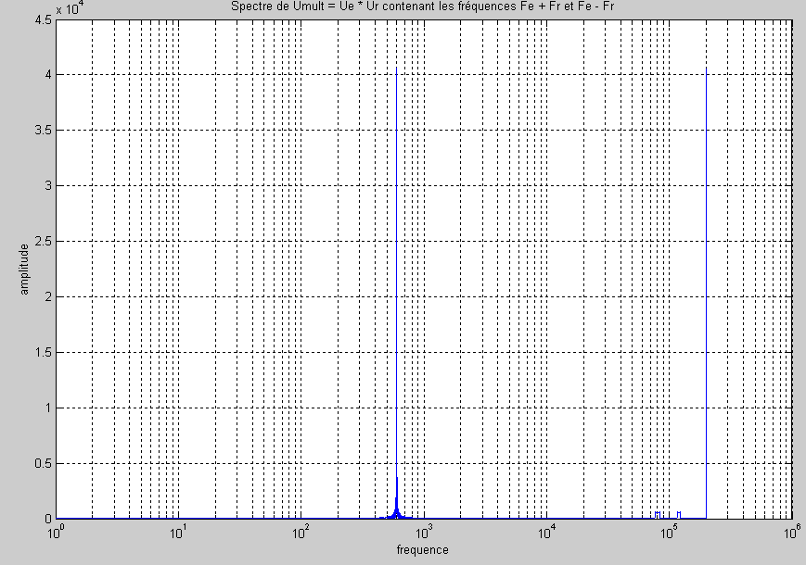

Les deux raies visibles sont respectivement aux fréquences : $Δf=\text{fe}−\text{fr}$ = 600Hz, et $\text{fe}+\text{fr}$ = 199kHz.

On élimine cette haute fréquence via un filtre passe-bas défini comme suit par Matlab :

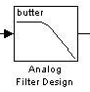

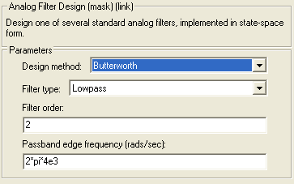
Dans notre cas on peut sélectionner un filtre Butterworth qui est certes moins sélectif qu’un Tchebychev, mais qui ne possède pas d’ondulation dans sa bande passante. En effet, le filtre n’a pas besoin d’être très sélectif puisqu’il doit laisser passer la bande suivante [ 0 ; 4kHz ], tout en supprimant les fréquences supérieures qui n’apparaissent que vers 76kHz (cf gabarit filtre vu précédemment). Il est donc préférable de privilégier l’absence d’oscillation à la sélectivité dans notre cas.
Voici le signal Uf, résultat d’un filtrage passe bas appliqué à Umult :

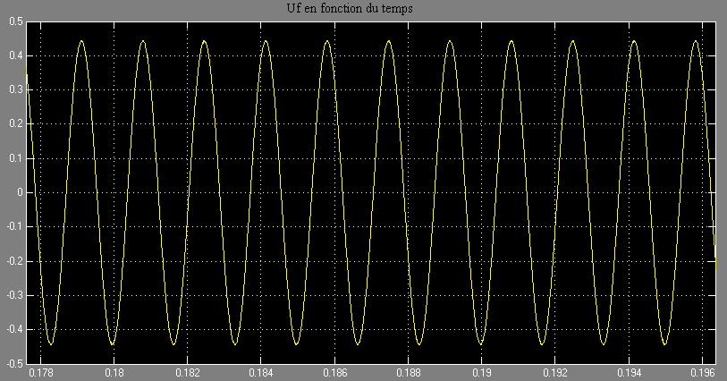

On constate qu’il n’y a plus qu’une fréquence, vérifions grâce à la FFT :

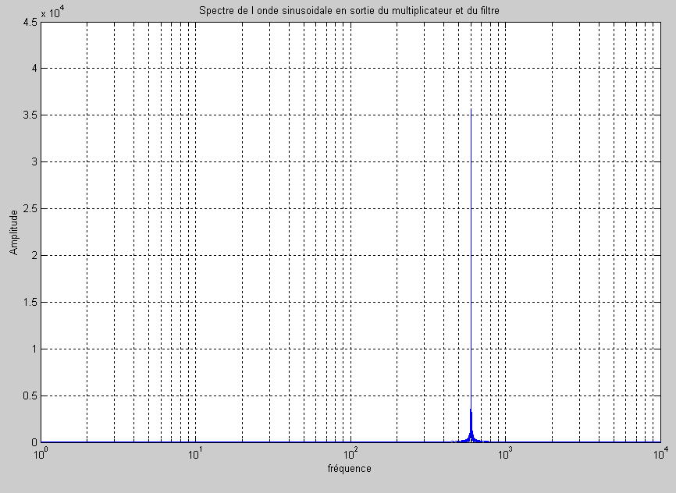
La raie fréquentielle du spectre ci-dessus est à la fréquence $Δf=\text{fe}−\text{fr}$ = 600Hz.
On obtient donc en sortie du montage de traitement analogique un signal Uf donc la fréquence est fonction de la distance ; dans notre exemple les 25 mètres correspondent à une fréquence de 600Hz. On débouche alors sur la partie calcul et affichage du résultat, que l’on peut effectuer soit via un traitement analogique soit via un traitement numérique.

e – Calcul et affichage :

1 – Solution numérique :

Cette solution est celle préconisée par le cahier des charges :

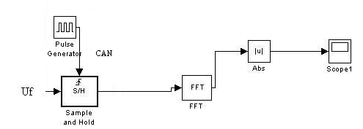

On peut également simuler cette partie par l’intermédiaire des fichiers .m de Matlab. Il suffit de récupérer le signal Uf, que l’on appellera dans le script sig_delta, pour lui appliquer le traitement suivant :

%Remarque : il faut exécuter le fichier simulink avant d'utiliser ce script

%Script permettant à partir du signal sinus à la fréquence deltaF (contenu dans la variable sig_delta)
%d'effectuer et d'afficher la FFT de ce signal, puis d'en récupérer la fréquence deltaF

%Affichage du sinus à deltaF :
figure(1);
plot(sig_delta);
grid;
axis([0 3.25e4 -0.5 0.5]);
title('Onde sinusoidale en sortie du multiplicateur et du filtre');
xlabel('Temps');
ylabel('Amplitude');

%Calcul du spectre du sinus à deltaF
spectre=abs(fft(sig_delta));

%Affichage du spectre :
figure(2);
semilogx(spectre);
grid;
axis([0 1e4 0 4.5e4]);
title('Spectre de l onde sinusoidale en sortie du multiplicateur et du filtre');
xlabel('fréquence');
ylabel('Amplitude');

%On récupère la fréquence deltaF du sinus avec la fonction max :
[valeur, frequence]=max(spectre);
Frequence

%On en déduit la distance qui est proportionnelle à la fréquence :
distance=frequence*334/(2*4e3);
distance

Ce script lance l’affichage de deux courbes représentant le spectre et la représentation temporelle du signal Uf = sig_delta, puis affiche dans le shell de commande de matlab la fréquence du signal, ainsi que la distance de la cible :

>> nom_du_scipt

frequence =

600

distance =

25.0500

2 – Solution analogique :

Le but de cette partie est d’afficher à partir d’un signal sinusoïdal évoluant à une fréquence la distance entre le SONAR et la cible. On peut donc utiliser un convertisseur fréquence tension, un montage de mise en forme, et un voltmètre, pour obtenir par exemple la relation 1Volt par mètre. Là encore deux solutions s’offrent à nous :

Le LM2907

FICHIER WORD ARNAUD EXPLICATION

FICHIER NE555

